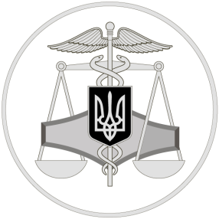
ерв0
Державна податкова служба України

Платникам єдиного податку 1 групи РРО не потрібні. Для решти представників мікробізнесу будуть безкоштовні програмні РРО від ДПС

15 листопада 2019 року

Соборне управління ГУ ДПС у Дніпропетровській області
49107, м. Дніпро, вул.Високовольтна, 24

Офіційний вебпортал Державної податковоїї служби України: tax.gov.ua
Інформаційно-довідковий департамент ДПС України: 0-800-501-007
Гаряча лінія ДПС України «Пульс»: 0-800-501-007 (напрямок «4»)
Кваліфікований надавач електронних довірчих послуг: 0-800-501-007 (напрямок «2»)

Соборне управління ГУ ДПС у Дніпропетровській області повідомляє про наступне.
Державна податкова служба продовжує роз’яснювати зміни до Закону України «Про застосування реєстраторів розрахункових операцій у сфері торгівлі, громадського харчування та послуг» та інших законів України щодо детінізації розрахунків у сфері торгівлі та послуг (закон № 128-IX від 20.09.2019) та зміни до Податкового кодексу України щодо детінізації розрахунків у сфері торгівлі і послуг (закон № 129-IX від 20.09.2019).
Закон № 128-IX відкрив можливість використовувати замість традиційних РРО спеціальні програми. Таку програму можна буде встановити на будь-який гаджет, у тому числі і на смартфон. При цьому в п.п. 11 п. 2 Закону № 128-IX прямо записано, що «Контролюючий орган забезпечує безкоштовне програмне рішення для використання суб’єктом господарювання». Тобто, безкоштовним буде не тільки скачування самої програми, але і її обслуговування.
Також звертаємо увагу платників, що дія згадуваних законів не поширюється на фізичних осіб, які продають на ринку власні вживані речі або продукти власного підсобного господарства. Також під дію цих законів не підпадають платники єдиного податку, що належать до І групи, тобто чий річний дохід не перевищує 300 тисяч гривень. Це означає, що вказаним категоріям громадян і приватних підприємців касові апарати застосовувати не потрібно і після того, як нові правила застосування РРО наберуть чинності.

